河婆中学2020-2021学年度第一学期高一月考1
生 物 试 题
- 本题共12小题，每小题2分。在每小题给出的四个选项中，只有一项符合题目要求。
1、细胞学说与能量守恒和转化定律、自然选择学说被誉为19世纪自然科学的三大发现。下列关于细胞学说及其内容的叙述，正确的是（ ）
- 细胞学说将细胞划分为真核细胞和原核细胞
B．施莱登和施旺提出了细胞既有多样性又有统一性的观点
C．魏尔肖提出“细胞通过分裂产生新细胞”的观点是对细胞学说的重要补充
D．细胞是一个有机体，一切生物体都是由细胞和细胞产物构成的
2、下列相关生物体生命层次的描述正确的是（ ）
A．绿色开花植物：细胞、器官、组织、系统、个体 B．大肠杆菌：细胞、组织、个体
C．大熊猫：细胞、组织、器官、系统、个体 D．艾滋病病毒：原子、分子、细胞、个体
3、图甲是一组目镜标有5×和16×字样、物镜标有10×和40×字样的镜头，图乙是在图甲中选用的一组能放大160倍的镜头组合所观察到的图象。欲将图乙视野中处于右上方的细胞移至视野中央放大640倍观察，下列操作中不正确的是( )
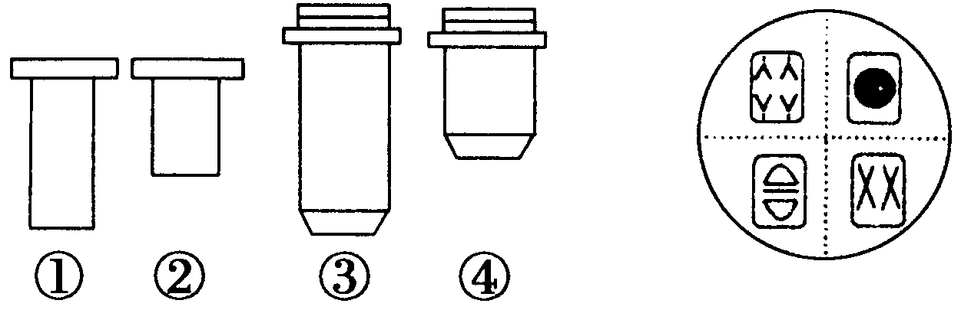

图甲 图乙
A．将装片向右上方移动，至右上方的细胞位于视野正中央
B．将显微镜的光圈调小，反光镜调成平面镜
C．目镜不需要换，转动转换器将物镜换成镜头③
D．物镜换成高倍镜后，如果视野模糊，应调节细准焦螺旋
4、绿藻被认为是21世纪人类最理想的健康食品，螺旋藻(属蓝细菌)特有的藻蓝蛋白能提高淋巴细胞活性，增强人体免疫力。下列关于绿藻和螺旋藻的叙述不正确的是( )
A．二者的遗传物质都是DNA
B．绿藻和螺旋藻都有细胞壁、核糖体
C．绿藻有核膜、核仁，而螺旋藻没有
D．绿藻和螺旋藻都能进行光合作用，这与它们含有叶绿体有关
5、下图所示四种不同生物，相关叙述正确的是（ ）。
水绵
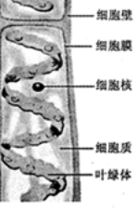
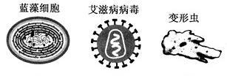

甲 乙 丙 丁

A. 甲和乙的主要区别在于甲具有细胞壁 B. 丙和丁的主要区别在于丙具有拟核
C. 乙和丁的主要区别在于丁没有核膜 D. 甲和丙的主要区别在于甲具有细胞结构
6．生物体的生命活动离不开水。下列关于水的叙述，错误的是( )
A．在最基本的生命系统中，H₂O有自由水和结合水两种存在形式
B．由氨基酸形成多肽时，生成物H₂O中的氢来自氨基和羧基
C．正在萌发的种子中结合水与自由水的比值升高
D．自由水和结合水在一定的条件下可以相互转化
7．已知苯丙氨酸的分子式是C₉H₁₁NO₂，那么该氨基酸的R基是( )
A．—C₇H₇O B．—C₇H₇ C．—C₇H₇N D．—C₇H₅NO
8．Si元素在禾本科植物（小麦、水稻、玉米等）的含量较多，在一般生物细胞中的含量很少，下列关于组成生物体的化学元素的叙述中，正确的是( )
A．在禾本科植物中组成淀粉、脱氧核糖、脂肪酸的元素种类相同
B．禾本科植物中含量最多的元素不是Si元素而是碳元素
C．微量元素在禾本科植物体内不可缺少，如叶绿素的组成离不开Mg元素
D．Si元素在一般生物细胞中的含量很少，所以是可有可无的，不如大量元素重要
9．下列关于脂质的说法，错误的是( )
A．脂肪氧化分解提供能量比等质量糖类多，所以是主要能源物质
B．脂质具有构成生物膜、调节代谢和储存能量等生物学功能
C．使用苏丹Ⅲ检测脂肪，预期显色结果是呈现橘黄色
D．胆固醇是构成动物细胞膜的重要成分
10、下列关于多糖的叙述，错误的是（ ）
A．多糖都是细胞中的能源物质
B．动物体内的多糖主要在肝细胞和肌细胞中合
C．淀粉、糖原和纤维素的基本单位都是葡萄糖
D．淀粉是植物细胞中的重要储能物质
11．下列关于无机盐的叙述，错误的是( )
A．铁是合成血红蛋白不可缺少的成分 B．所有蛋白质中都含有硫元素
C．植物缺镁会影响光合作用 D．食盐中加碘可预防地方性甲状腺肿
12．下面关于蛋白质分子结构与功能的叙述，错误的是( )
A．不同蛋白质含有的氨基酸数量不尽相同
B．组成蛋白质的氨基酸之间可按不同的方式脱水缩合
C．组成蛋白质的氨基酸可按不同的排列顺序脱水缩合
D．有些结构不同的蛋白质具有相似的功能
二、本题共4小题，每小题4分。在每小题给出的四个选项中，只有一项符合题目要求。
13、曾在德国发生的“溶血性肠炎”事件导致多人死亡。引起这种疾病的元凶是发生变异的大肠杆菌。下列关于大肠杆菌的叙述正确的是( )
A．细胞中没有线粒体、核糖体等复杂的细胞器
B．细胞中具有拟核，核内有染色体
C．构成细胞壁的物质与植物细胞壁的成分不同，不含纤维素
D．大肠杆菌的DNA呈线形
14、某国食品药品监督管理局允许一种母乳分析仪进入销售市场，用于测量母乳中的营养成分，包括脂肪、碳水化合物、蛋白质等。它将帮助新手妈妈更合理地对婴儿进行营养管理。下列有关说法合理的是（ ）
A.乳腺细胞中含量最多的化合物是水
B.脂肪、胆固醇是构成动物细胞膜的重要成分
C.钙、铁、锌、硒等微量元素都是婴儿所必需的
D.糖类俗称碳水化合物，说明糖类是由碳和水组成的混合物
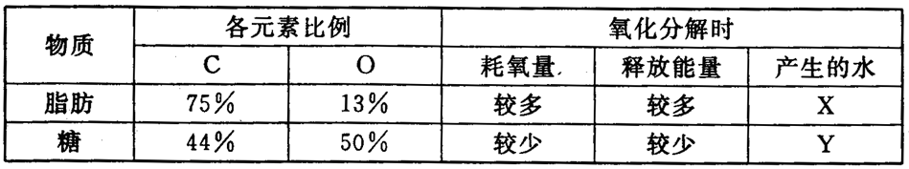
15、根据下表分析同质量的脂肪和糖在氧化分解的差异时，以下说法错误的是（ ）

A、X＜Y B、同质量的脂肪比糖氧化分解时耗氧量多
C、脂肪中H的比例是12% D、脂肪中H的比例较高，所以释放能量较多
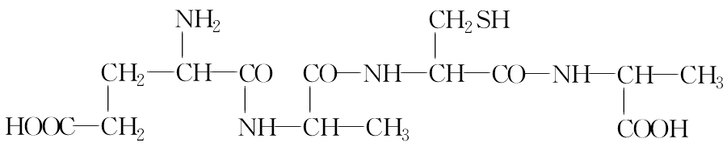
16．下列有关图示多肽的叙述中，正确的是( )

A．由5个氨基酸缩合而成 B．有游离的氨基和羧基各1个
C．有4种不同的侧链基团 D．形成过程中失去了3分子水
- 非选择题，本题共5大题，共60分。考生根据要求作答。
17（11分）下图是常见的几种细胞，据图回答下列问题。
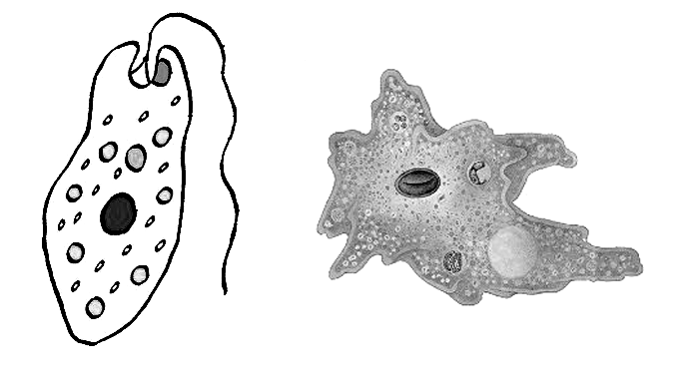
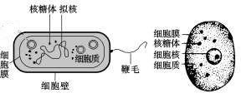

甲 乙 丙 丁

（1）从结构上看________与其他三者的差别最大，主要表现为______________________________ 。
（2）能进行光合作用的是 ____________，原因是其具有____________（填结构）。
（3）这几种细胞都具有______________________________________________。
（4）图中能表示生命系统个体层次的是_____________________。
18（12分）下图表示小麦开花数天后测定种子中主要物质的变化，请据图回答问题：
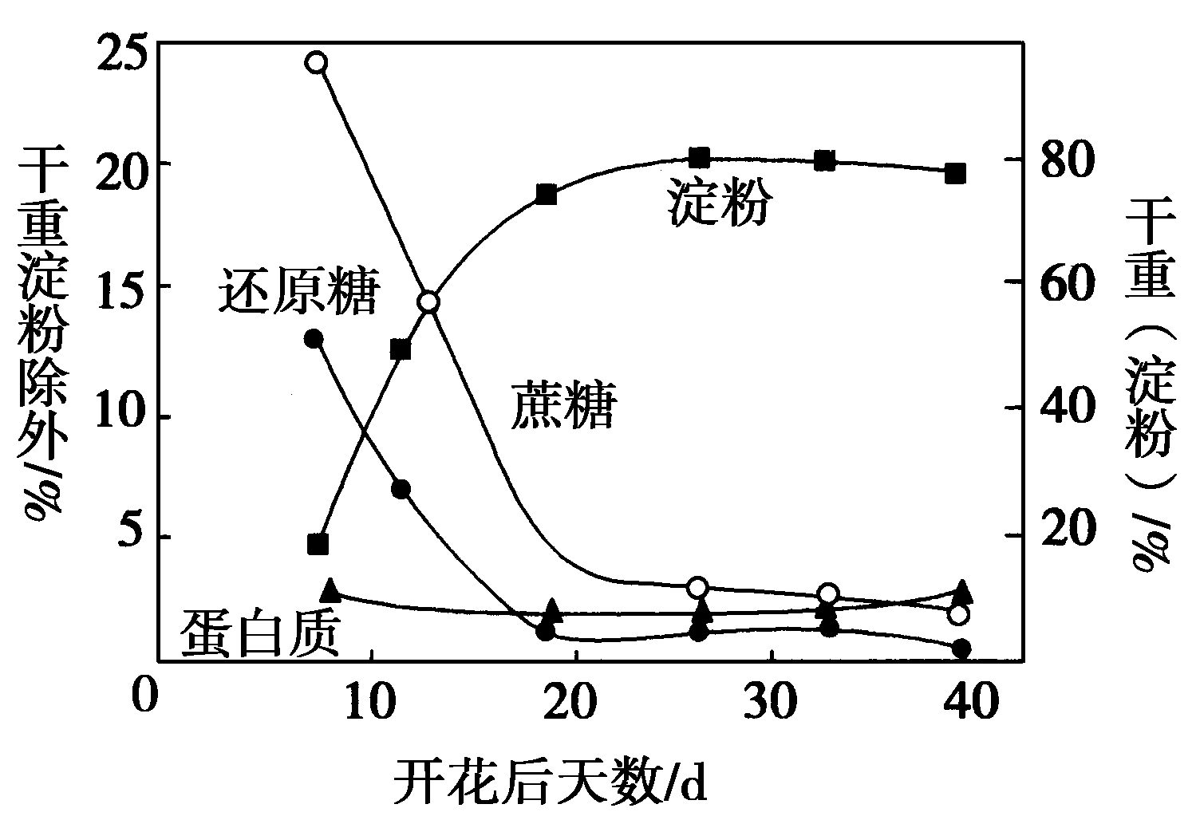

(1)小麦成熟种子中主要的营养物质是________。
(2)检测还原糖的试剂是______ __，可溶性还原糖的多少可通过_______ _来判断。
(3)小麦种子成熟过程中，胚乳里蔗糖与可溶性还原糖含量比较，两者的变化趋势________。
(4)种子成熟时，淀粉形成与一种磷酸化酶的活性有密切关系，为验证磷酸化酶是否是蛋白质，实验过程中实验组试管装加入2mL________，对照组试管中加入________，然后加入等量的________，如果出现________现象，则证明磷酸化酶是蛋白质。
19（12分）我国中科院上海生化所合成了一种具有镇痛作用而又不会像吗啡那样使病人上瘾的药物——脑啡肽，下面是它的结构简式：
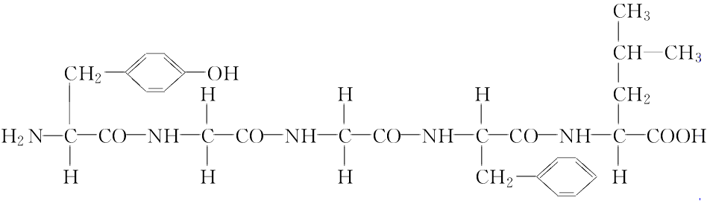

（1）脑啡肽的化学名称是________，它的基本组成单位名称是________，其结构特点是都至少含有____________________________，并且都有一个氨基和一个羧基连接在__________________上。
（2）构成一个脑啡肽的氨基酸数目是 _________，有_________种氨基酸参与反应形成脑啡肽，这种反应叫作__________________ ，生成的水分子数目是_________。
(3)如果脑啡肽肽链长度不变，组成它的氨基酸的种类和数目均不变，改变其中的__________________________，就可以改变其性质。
20（13分）如图所示的图解表示构成细胞的元素、化合物，a、b、c、d代表不同的小分子物质，A、B、C代表不同的大分子，请分析回答下列问题：
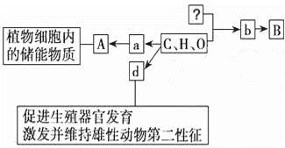
免疫功能等
（1）图中方框里的？是 （填元素）。
(2)物质a是 ______ ，在动物细胞内，与物质A作用最相近的物质是 ______ 。
(3)物质b的结构通式是____________。B除了免疫功能外，还有________________________（ 至少写出三项）
(4)物质d是 ______ ，d和另外两种物质 ____________________ 都属于固醇类物质．
21（12分）发生矿难后，政府都以最快速度进行救援，打通生命通道，向被困人员输送水和营养液。人体 所需要的营养物质主要是水、无机盐、维生素、糖类、脂质和蛋白质。这些营养物质在人体细胞中有着重要的作用。
(1)被运送的牛奶、奶粉中都添加钙、铁等元素。如果人体血液中钙离子的含量太低，会出现抽搐现象，这说明无机盐的生理作用是________________________________________________。
(2)俗话说，“一方水土养一方人”，饮水是提供人体必需的矿物质和微量元素的重要途径之一。在天然无污染的泉水中，含有Cu、K、Ca、Zn、P、Mg、Fe等人体必需元素，其中属于大量元素的是________________________。
(3)水在人体内有着重要作用，水在人体细胞中存在形式有自由水和________两种，其中自由水的生理作用有①__________________，②__________________，③________________ ，④为细胞生存提供液体环境，水对于维持生命系统的稳定性十分重要。

高一月考1 生物参考答案
1-6 CCBDDC 7-12 BAAABB 13-16 CAAD
- （ 11分）
- 甲（1分） 甲无以核膜为界限的细胞核（2分）
- 丙（1分） 叶绿体（2分）
（3）细胞膜、细胞质、核糖体、DNA （3分，对1个得1分，对三个就得满分）
（4）甲丙丁（2分）
18、（12分，除说明外，每空1分）
(1)淀粉（2分）
(2)斐林试剂 砖红色的深浅（2分）
(3)都逐渐减少
(4)磷酸化酶溶液（2分） 2 mL(等量)已知蛋白质液(豆浆、蛋清)（2分）
双缩脲试剂 紫色

19、（ 12分 ，除说明外，每空1分）
（1）五肽 氨基酸 一个氨基和一个羧基（2分） 同一个碳原子
（2）5 4 脱水缩合（2分） 4
(3)氨基酸的排列顺序（2分）

20、（13分，除说明外，每空2分）
- N （1分） （2）葡萄糖 糖原
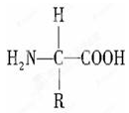

（3） 催化、运输、调节机体的生命活动等（3分）

（4）性激素（1分） 胆固醇（1分） 维生素D（1分）

21、（12分，每空2分）
（1）维持细胞和生物体的生命活动有重要作用
（2）K、Ca、P、Mg
（3）结合水 是细胞内的良好溶剂 参与多种生物化学反应 运送营养物质和代谢废物

